**首届徐州工业职业技术学院**

**学生技能竞赛方案**

**竞赛项目编号：XS201806**

**竞赛项目名称：CAD应用技能竞赛**

**一、竞赛项目名称**

CAD应用技能竞赛

**二、承办单位**

机电工程学院

**三、组织机构**

（一）领导小组

组 长：吉 智 孙金海

副组长：娄天祥 陈 竹

成 员：王 莉、张超彦、孟宝星、黄媛媛、杜文忠

（二）竞赛工作小组

1.裁判组

裁判长：杜文忠

裁判员：陆 英、王正山、张丽霞、若干专业教师

2.仲裁组

组 长：娄天祥

组 员：王 莉、邵 卫

（三）赛务工作小组

组长：张超彦

组员：黄媛媛、孟宝星、赵 楠等

**四、参赛对象**

全校学生

**五、竞赛内容**

参赛选手根据给定竞赛任务、赛题提供的装配体三维简图（带尺寸），在连续的2个小时内完成包括指定零件图的绘制和装配图的绘制等内容。

**六、竞赛时间地点**

比赛时间： 10月20日（具体时间见参赛证）

技能操作考试时间：120分钟

竞赛地点：机电学院B17二楼机房

**七、报名方式及时间**

（一）报名方式

17和18级学生以指导教师为单位报名，每位指导教师指导学生人数3-5人；16级学生不设指导教师，以班级为单位报名。

（二）报名时间

9月2日-9月14日

**八、比赛技术平台**

### （一）主要软件清单

Win7操作系统；Office 2010中文版；AutoCAD2006; AutoCAD2008，不支持使用其他软件。

### （二）赛项硬件平台

竞赛软硬件平台：组委会提供的统一电脑

处理器：Intel酷睿i5；4GB内存；独立显卡，显存容量2GB

**九、竞赛命题及裁判**

**1、命题**

实际操作试题由竞赛组负责，命题工作要求提前一个星期完成。考核内容包括零件图绘制和工程装配图绘制两部分，具体形式见“附件1：CAD应用技能竞赛样题”。

**2、裁判组**

我院的相关专业课的教师，竞赛裁判工作按照公平、公正、客观的原则进行。

**十、评分标准**

本项目的比赛总成绩满分100分，其中零件工程图的绘制占55%，装配图的绘制占35%，安全文明生产部分占10%。评分指标体系见下表。

|  |  |  |  |  |
| --- | --- | --- | --- | --- |
| **项目** | **考核占比** | **考核指标** | **内容简介** | **考核占比** |
| 零件工程图的绘制 | 55% | 图形表达 | 视图的对应关系；零件特征的表达方式合理等 | 25% |
| 尺寸标注 | 尺寸标注的规范；尺寸精度的设计；粗糙度设计等 | 15% |
| 技术要求 | 技术要求的合理性与规范 | 5% |
| 图框及标题栏 | 图框和标题栏的标准化与填写 | 5% |
| 其他设置 | 绘图比例、尺寸单位、线型设置等 | 5% |
| 装配图的绘制 | 35% | 图形表达 | 包括视图的对应关系；装配关系的表达方式等 | 20% |
| 尺寸标注 | 尺寸标注的规范等 | 5% |
| 明细表 | 序号规范且与零件名称对应正确、明细表填写规范合理 | 5% |
| 其他设置 | 图框和标题栏的标准化与填写、绘图比例、技术要求 | 5% |
| 安全文明生产 | 10% | 安全文明生产 | 安全文明、服从裁判安排、爱护设备、遵守机房规章制度等 | 10% |

**十一、竞赛须知**

1、参赛选手提前30 分钟到达比赛现场检录抽取工位，比赛正式开始后，迟到选手不得入场进行比赛。

2.比赛平台软件由赛项组委会提供，参赛选手不得自带软件。

3.参赛选手须在确认竞赛任务和现场条件无误后开始比赛。

4.比赛过程中，选手休息、饮食或如厕时间均计算在比赛时间内。

5.比赛过程中，参赛选手须严格遵守赛场纪律，并接受裁判员的监督和警示；若因设备故障导致选手中断或终止比赛，由裁判长视具体情况做出裁决。

6.比赛过程中，参赛选手由于操作失误导致设备不能正常工作，或造成安全事故不能进行比赛的，将被中止比赛。

7.比赛过程中，各参赛选手限定在自己的工作区域内完成比赛任务。

8.若参赛选手欲提前结束比赛，应向裁判员举手示意，比赛终止时间由裁判员记录，参赛结束比赛后不得再进行任何操作。

9.比赛结束时，参赛选手应结束操作，并按照要求提交比赛结果，经裁判员确认后方可离开赛场。

**十二、奖项设置**

1.个人奖项：所有参赛选手均参加个人奖项评比，个人按比赛项目设一等奖、二等奖和三等奖，获奖比例分别为10%、25%和35%，颁发荣誉证书；竞赛的学生根据竞赛的成绩，从高到低排列。

2.17级和18级参赛学生一起评比，16级学生单独评比。

3.优秀指导教师奖：根据学校相关文件机电学院设优秀指导教师奖1名。

4.获奖结果将在比赛后一周内公布比赛成绩并颁发证书。

**十三、申诉与仲裁**

1．参赛队对不符合竞赛规定的设备、软件，有失公正的评判、奖励，以及对工作人员的违规行为等，均可提出申诉。

2．申诉应在竞赛结束后1小时内提出，超过时效不予受理。申诉时，应按照规定的程序由参赛队领队向赛项仲裁递交书面申诉报告。报告应对申诉事件的现象、发生的时间、涉及到的人员、申诉依据与理由等进行充分、实事求是的叙述。事实依据不充分、仅凭主观臆断的申诉将不予受理。申诉报告须有申诉的参赛选手签名。

3．申诉人不得采取过激行为刁难、攻击工作人员，否则视为放弃申诉。

4．赛项设仲裁接受由代表队领队提出的对裁判结果等方面问题的申诉。赛项仲裁在接到申诉后的2小时内组织复议，并及时反馈复议结果。仲裁结果为最终结果。

附件1：

**第一届徐州工业职业技术学院**

**CAD应用技能竞赛样题**

**一、竞赛任务**

根据给定下图的滑动轴承装配体三维简图，在持续不断的2个小时内完成包括非标准件的零件图绘制和滑动轴承装配图绘制工作。

**二、竞赛要求：**

1. 图形表达清晰合理，视图对应关系符合规范；
2. 图形标注完整，尺寸精度设计合理；
3. 技术要求和粗糙度要求等标注合理；
4. 图框、标题栏、序号和明细表等绘制规范，填写合理；
5. 线型和绘制比例等设置合理。

**三、结果提交**

选手根据竞赛任务书要求，需完成并提交以下作品：非标准件的二维零件图和总装配图的工程图电子文档。

文件名称要求：1、装配图；2、轴承座；3、轴承盖；4、轴瓦。

**样题文件： 1.三维装配示意图**

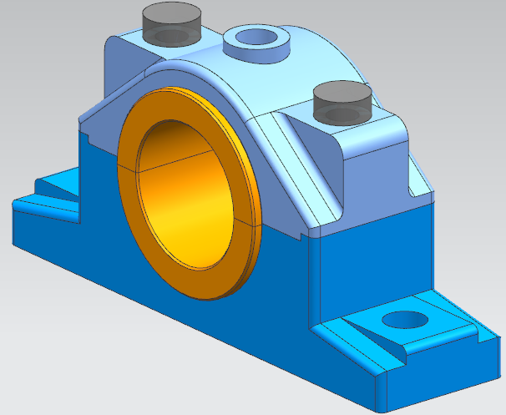

**2.零件三维简图**

**2.1 轴瓦**

未注倒角尺寸C1，材料ZCuPb30。

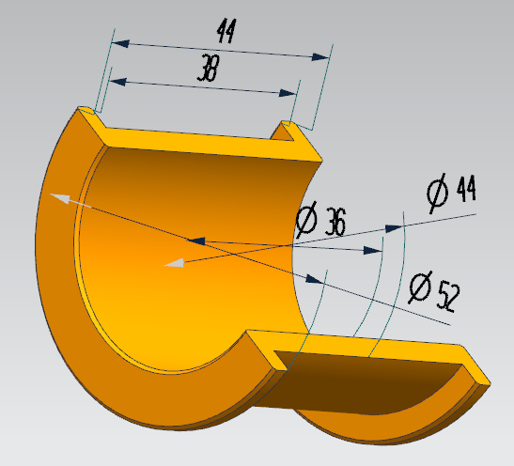

**2.2 轴承盖**

未注圆角尺寸R2，材料HT150。

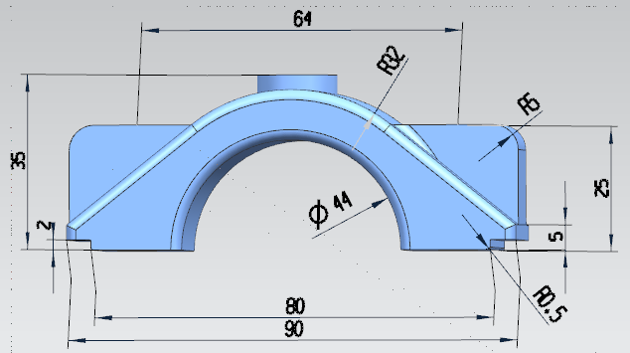

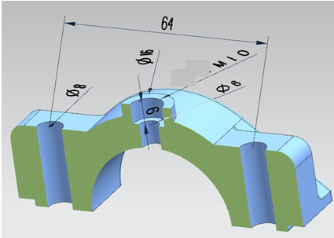

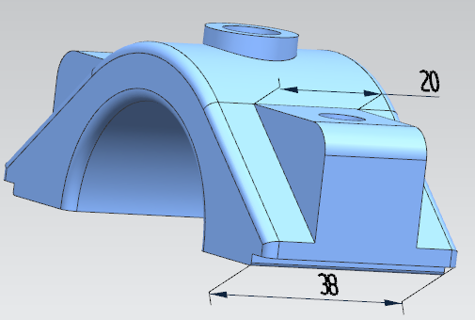

**2.3 轴承座**

未注圆角尺寸R2，材料HT150。

